Cartographie des perturbations anthropiques dans l’ensemble des aires de répartition du caribou boréal (Rangifer tarandus caribou) au Canada

Résumé du processus de cartographie

Dans le cadre d'un projet qui visait à fournir une évaluation scientifique de l'habitat essentiel du caribou boréal (voir Environnement Canada, 2011), la Division des sciences et de la technologie du paysage d’Environnement Canada a été chargée de réaliser une cartographie détaillée des perturbations anthropiques dans l'ensemble des aires de répartition connues du caribou. Ces données ont permis aux chercheurs de mieux comprendre les caractéristiques qui influent sur la pérennité des populations de caribou. Le processus de cartographie a été établi pour constituer, selon une méthodologie commune, un ensemble de données géospatiales cohérent, fiable et reproductible à l’échelle nationale. Les méthodes élaborées ont privilégié la cartographie des perturbations à un moment particulier et n’ont pas été conçues pour déterminer l’âge des perturbations. Cette dernière information pourrait toutefois présenter de l’intérêt en ce qui concerne les perturbations jugées non permanentes comme, par exemple, les blocs de coupe. Les types d’analyse élaborés à partir de ces ensembles de données ont porté sur la modélisation des fonctions de sélection des ressources et de l’habitat.

Le présent document contient un résumé des méthodes utilisées pour la cartographie des perturbations. Des renseignements complets sur les méthodes utilisées se trouvent à l'annexe 7.2 du rapport intitulé Évaluation scientifique aux fins de la désignation de l'habitat essentiel de la population boréale du caribou des bois (Rangifer tarandus caribou) au Canada : mise à jour 2011 (Environnement Canada, 2011).

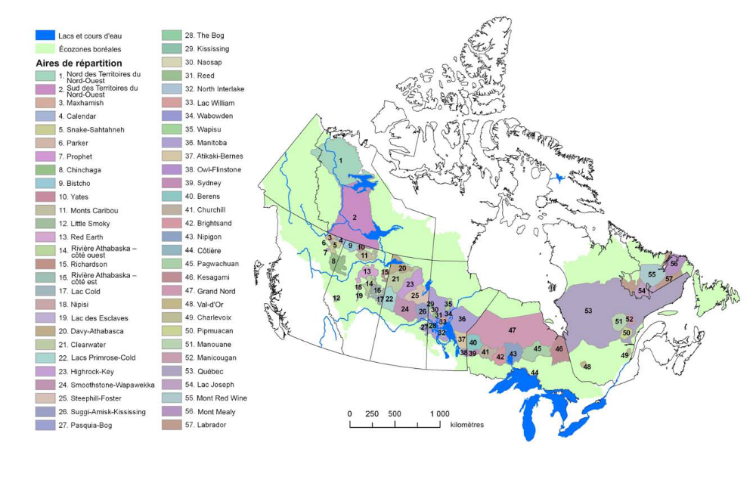
Figure 1. Aires de répartition du caribou boréal au Canada, définissant les zones cartographiées.
Les perturbations anthropiques de 57 aires de répartition du caribou dans l'ensemble du Canada ont été cartographiées. Ces aires de répartition (Figure 1) étaient délimitées par province et territoire dans l’ensemble du pays. Les perturbations ont été cartographiées dans ces aires de répartition en utilisant l'imagerie satellitaire de 2008 à 2010 pour que le jeu de données soit le plus à jour possible.

Imagerie satellitaire et unité cartographique minimale
L’imagerie satellitaire Landsat a été choisie pour ce projet, car elle offrait un niveau de détail suffisant pour repérer les caractéristiques de perturbation ainsi qu’une couverture complète des zones d’intérêt, généralement à plusieurs dates. La résolution spatiale des images Landsat utilisées était de 30 m, avec une précision de localisation de 50 m (erreur quadratique moyenne). Les données d’image pour le projet proviennent des archives de l’USGS (United States Geological Survey).

Dans le contexte du projet, la perturbation anthropique a été définie comme étant toute perturbation qui a été causée par l’humain dans le paysage naturel et qui pourrait être repérée visuellement sur l’imagerie Landsat à une échelle de 1/50 000. L’utilisation d’un capteur à résolution moyenne comme le Landsat a limité la taille des entités qui pouvaient être observées et extraites, et cette contrainte était particulièrement manifeste dans la sousestimation des étroites lignes d'exploration sismique. De plus, l’information spectrale limitée fournie par le capteur optique a empêché l'établissement d'une différence entre les divers stades de succession des forêts. La récolte dans certaines zones n’a pu être repérée en raison de la régénération et de coupes partielles qui, après un certain temps, rendent les blocs de coupe impossibles à distinguer sur les images. Une unité cartographique minimale de 2 hectares ou d’environ 22 pixels Landsat contigus (30 m sur 30 m) a été choisie. La seule exception à cette règle concerne les emplacements de puits largement présents dans la forêt boréale occidentale, mais plus petits que l'unité cartographique minimale, représentés par un cercle de 100 m (0,785 hectare) de diamètre, ce qui correspond plus ou moins à l'empreinte des emplacements de puits au sol. Aucune distance de séparation minimale standard permettant d'identifier une perturbation distincte des perturbations voisines n’a été établie pour les entités polygonales cartographiées, ce qui explique les variations selon les interprètes. Pour les entités linéaires, une distance de séparation d’environ 100 m a généralement été utilisée.

Entités de perturbation
Chaque type d’entité de perturbation a été représenté dans la base de données par une ligne ou un polygone, selon le type de description géométrique correspondant. Les catégories des entités polygonales étaient les suivantes : blocs de coupe, mines, réservoirs, agglomérations, puits, zones agricoles, installations pétrolières et gazières et entités inconnues. Les catégories des entités linéaires étaient les suivantes : routes, lignes de transport d’électricité, chemins de fer, lignes sismiques, pipelines, barrages, pistes d'atterrissage et entités inconnues. Une définition claire de chaque type d'élément anthropique (se reporter à l'annexe 7.2, Environnement Canada 2011) a été formulée de façon à ce que l'identification des diverses perturbations pouvant être relevées sur les images demeure uniforme quelle que soit la personne chargée de l'interprétation de l’imagerie.

Utilisation de données accessoires
Divers ensembles de données vectorielles accessoires ont aidé à détecter, classifier et numériser les perturbations sur les images Landsat. Des données accessoires ont aussi été utilisées pour orienter l’interprétation et la désignation des entités. Cependant, parce que l’exhaustivité et l’échelle de ces données accessoires variaient souvent dans l’ensemble du pays, les entités n’ont été numérisées que si elles étaient clairement visibles sur les images à une échelle de visualisation de 1/50 000. Pour éviter la duplication inutile du travail, le jeu de données sur les réservoirs de l'Observatoire Mondial des Forêts Canada (GFWC, 2009) a été intégré en raison de la nature complexe des limites des réservoirs et de la difficulté que présente l'identification des réservoirs par rapport aux autres plans d'eau.

Processus général de cartographie des perturbations
Les versions 9.3 et 10.0 d’ArcGIS ont été utilisées pour tout le processus de création de la base de données géographiques et de collecte des données, avec une licence ArcInfo (ESRI 2009; 2010) pour l’élaboration de la topologie. Les étapes suivantes ont été suivies pour la collecte des entités de perturbation dans les aires de répartition des populations locales :
- Les perturbations, incluant des entités polygonales de même que des entités linéaires, ont été collectées dans des bases de données géographiques. Chaque entité recueillie a été étiquetée et comportait les informations suivantes : type de perturbation, date des images utilisées, initiales de l'interprète, ainsi que des observations supplémentaires. La vérification ou non de l'entité au moyen de données accessoires était également indiquée.
- La sélection des images Landsat utilisées (mai à septembre) s'est faite selon qu'elles correspondaient aux dates des données démographiques disponibles pour une zone particulière et qu'elles étaient aussi récentes que possible (2008-2010), et ce, pour toutes les aires de répartition.
- Une échelle d'affichage normalisée de 1/50 000 a été utilisée avec une grille permettant de faire un suivi de l’avancement des travaux.
- Lorsque toutes les mailles de la grille ont été cartographiées, une révision complète a été réalisée à une échelle d'affichage de 1/100 000 afin de relever les erreurs évidentes dues à des omissions.
- Un contrôle de la qualité (CQ) a été effectué par un deuxième interprète indépendant. Ce dernier a vérifié le travail, intégré les perturbations omises et s'est assuré de l'intégralité et de l'exactitude des données de la table des attributs.
- Les données sur les perturbations ont ensuite subi un post-traitement afin d'assurer leur cohérence topologique et de veiller à ce que les ensembles de données soient conformes aux règles normalisées des systèmes d’information géographiques (SIG) relatives à la géométrie des lignes et des polygones.

Évaluation de la qualité de la cartographie des perturbations
Une solide évaluation de la qualité des données a été réalisée afin de quantifier et de catégoriser les erreurs, notamment tout écart et biais d’interprétation attribuable au processus manuel de numérisation. Plus particulièrement, cette évaluation portait sur les erreurs d’omission et de commission des entités de perturbation tant linéaires que polygonales de l’ouest et de l’est de la forêt boréale. Les données sur les perturbations précédemment recueillies ont été comparées avec des données plus récentes des orthoimages satellitaires SPOT 4 et SPOT 5 de GéoBase à plus haute résolution (en général dans l'année suivant l'acquisition des images Landsat utilisées lors de la première collecte), pour une taille des pixels au sol de 10 m dans la bande panchromatique et de 20 m pour les bandes multispectrales Les perturbations dans les zones sélectionnées ont été collectées et comparées à des échantillons de paysage de 5 km sur 5 km couvrant au total approximativement 7 500 km² de la forêt boréale, répartie spatialement selon une gamme de conditions de perturbation, de types de paysage et de qualité des images. Quatre interprètes, possédant au moins six mois d’expérience en cartographie des perturbations, ont pris part à l’évaluation de la qualité, chacun numérisant toutes les mailles échantillonnées. Les interprètes ont suivi le même protocole qui avait été élaboré pour la cartographie des perturbations à partir d'images Landsat, soit l'ensemble des règles, les directives pour l’interprétation et l’étiquetage par classe d’entités.

Au terme du processus d'évaluation de la qualité, les principales conclusions ont été les suivantes :
- En moyenne, il y avait une sous-estimation de 62 % de la longueur des entités linéaires dans le produit cartographique des perturbations basé sur l’imagerie Landsat comparativement au produit s'appuyant sur l’imagerie SPOT 4/5. L’erreur systématique de l'interprétation associée à la cartographie des entités linéaires représentait environ +/− 10 % de cette estimation.
- En moyenne, il y avait une surestimation de 8 % de la superficie des entités polygonales dans le produit cartographique des perturbations basé sur l’imagerie Landsat comparativement au produit s’appuyant sur l'imagerie SPOT 4/5. L'erreur systématique de l’interprétation associée à la cartographie des entités polygonales représentait environ +/− 8 % de cette estimation.
- L’erreur systématique de l'interprétation dans la cartographie des entités linéaires était généralement plus importante dans des paysages où la densité des entités linéaires était plus élevée, notamment dans la partie ouest de la forêt boréale. Il existait des écarts entre chacun des interprètes tant pour la détection que pour l'étiquetage des entités linéaires. Les classes des lignes sismiques, des routes et des pipelines étaient susceptibles de contenir des erreurs, à moins que des données accessoires soient disponibles afin de confirmer le type d’entité.
- L’erreur systématique de l'interprétation dans la cartographie des entités polygonales était évidente, mais dans une moindre mesure que dans le cas des entités linéaires. Les entités polygonales étaient relevées de façon fiable, avec moins de 1 % d’erreurs d’omission. Cependant, il existait une confusion dans l’étiquetage de polygones de type bloc de coupe, mine, agglomération et pétrole/gaz dans des zones comportant de nombreuses perturbations. Lorsque des données accessoires étaient disponibles, l’étiquetage des entités polygonales selon la classification était plus fiable, particulièrement pour les activités liées à l’exploitation du pétrole et du gaz.
- Dans l’ensemble, les tendances propres à chacun des interprètes étaient constantes pour toutes les aires de répartition évaluées dans les parties est et ouest de la forêt boréale, ainsi que pour les entités linéaires et polygonales. Autrement dit, les interprètes prenaient des décisions cohérentes au jour le jour dans le cadre du processus de cartographie, chacun contribuant une erreur systématique qui lui était propre. Il faudrait tenir compte des écarts d’interprétation lors de l’utilisation du produit cartographique des perturbations.

Créer l’empreinte de perturbations

Suite à une analyse de sensitivité détaillée des données de perturbation et de leurs liens avec les données démographiques des populations de caribou boréal, ainsi qu’une revue de littérature, une zone tampon de 500m radial a été identifiée comme étant l’aire de tampon la plus adéquate représentant la zone d’influence des perturbations sur la survie du caribou. Toutes les entités linéaires et polygonales ont été tamponnées par 500m et les polygones ainsi créés ont été dissous afin de créer l’empreinte des perturbations pour chaque aire de répartition du caribou.

Les données polygonales des feux de forêt (1970-2010) ont été fusionnées à l’empreinte des perturbations anthropiques pour chaque aire de répartition afin de créer l’empreinte de perturbation totale utilisée afin d’évaluer les conditions liées aux perturbations pour les aires de répartition étudiées dans l’évaluation scientifique (Environnement Canada 2011).

Références

Environnement Canada (2011). Évaluation scientifique aux fins de la désignation de l'habitat essentiel de la population boréale du caribou des bois (Rangifer tarandus caribou) au Canada : Mise à jour 2011 Ottawa, Ontario, Canada. 102 p. avec annexes. Le document peut être consulté à l'adresse suivante :
http://www.sararegistry.gc.ca/document/default_f.cfm?documentID=2248
[consulté le 28 septembre 2011]

Global Forest Watch Canada (GFWC). 2009. Reservoirs of Canada (DRAFT), Edmonton, AB, Global Forest Watch Canada

